День финансовой грамотности
ОТЧЁТ
по мероприятиям в рамках Всероссийского дней финансовой грамотности
МОБУ «Борисовская СОШ»
С 14.11 по 17.11. в нашей школе были проведены Дни финансовой грамотности, приуроченный ко дню Всероссийского профессионального праздника «День финансиста». В тематических мероприятиях приняли участие обучающиеся младшего , среднего и старшего звена.
Для проведения мероприятий классными руководителями были подготовлены интересные тематические и интегрированные уроки , деловые игры , викторины , беседы со специалистами экономической сферы.
п/п | Класс | Форма мероприятия | Название мероприятия | Ответственный
1 | 5 | Урок с элементами игры | «Деньги составная часть экономики. Отличительные признаки денег» | Классный руководитель  Трофимова Н.Г.
2 | 6 | Беседа | «Всегда ли деньги выглядели так, как в настоящий момент»; | Классный руководитель  Ваксер И.С.
3 | 6 | Проектная работа | Проект « Организация праздничного угощения на сумму 500 рублей» | Учитель математики  Андреева О.М.
4 | 7 | Беседа | «Значение денег в жизни человека» | Классный руководитель  Филиппова Е.А.  Гость Бурчилина Е.В.-экономист.

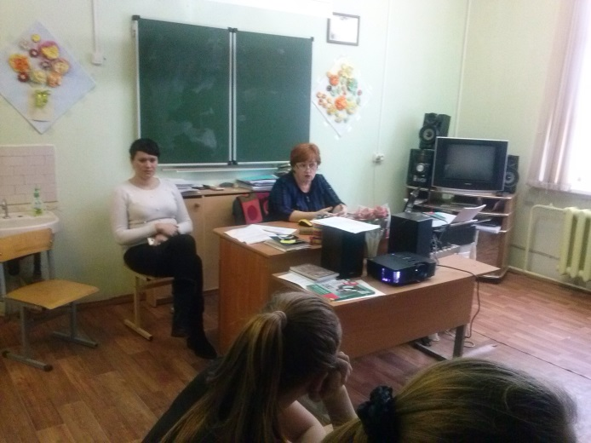

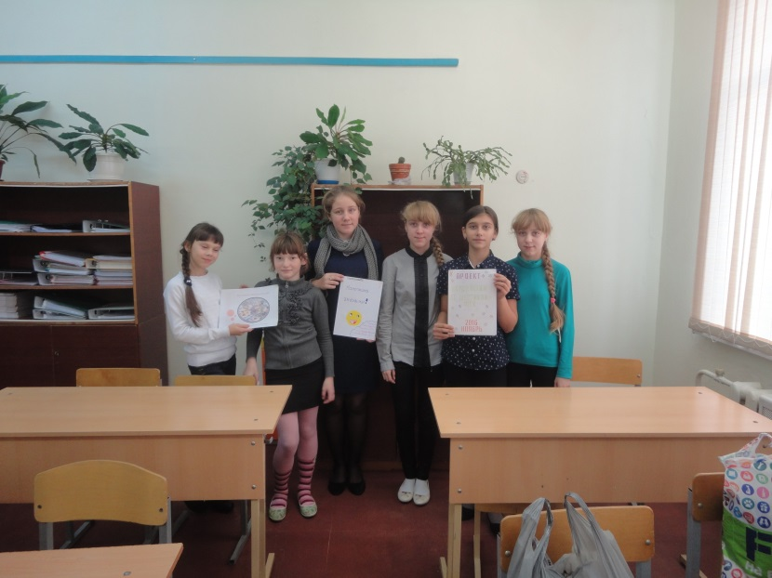
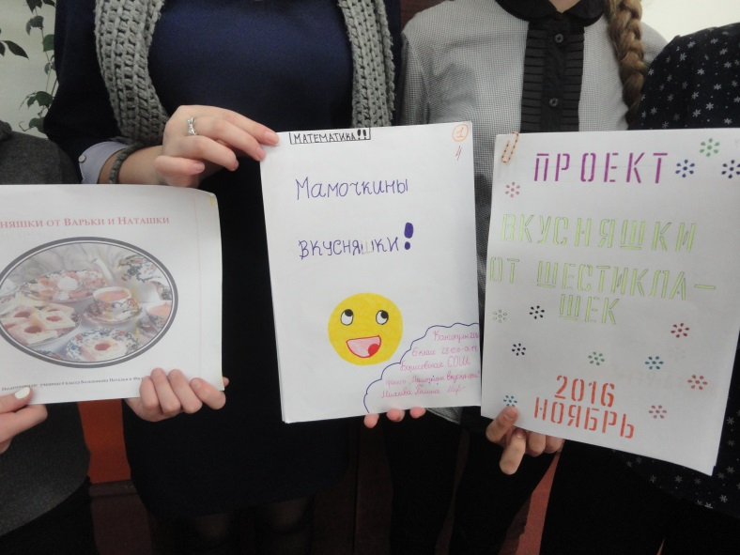
Встреча учащихся с экономистом

Проект учащихся 6 класса
«Организация праздничного угощения на сумму 500 рублей»

